**СЕКРЕТЫ ЭФФЕКТИВНОЙ РАБОТЫ ШКОЛЬНИКОВ**

**ПРИ ДИСТАНЦИОННОМ ОБУЧЕНИИ**

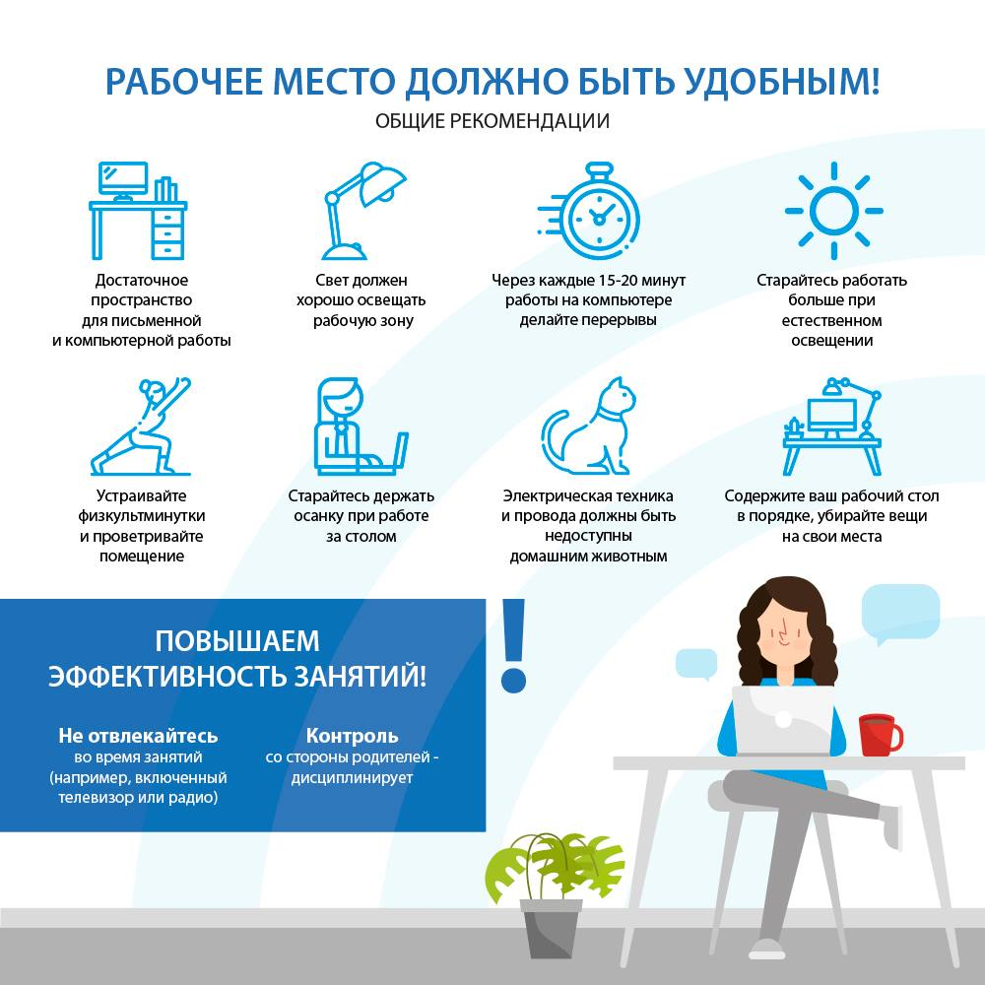

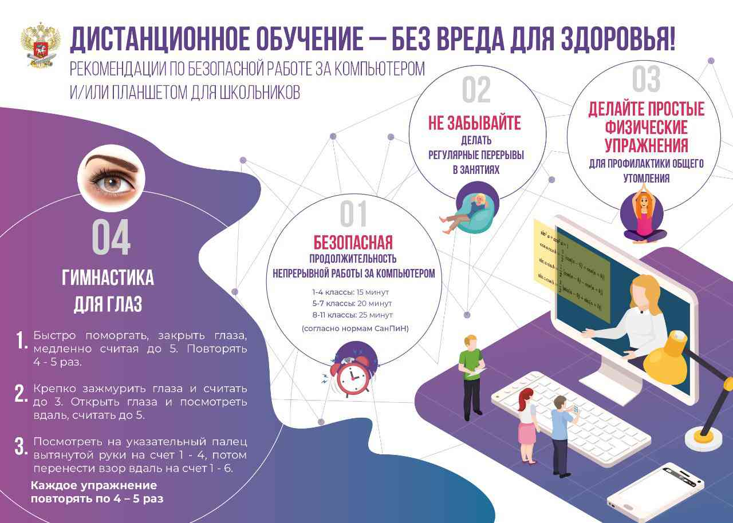

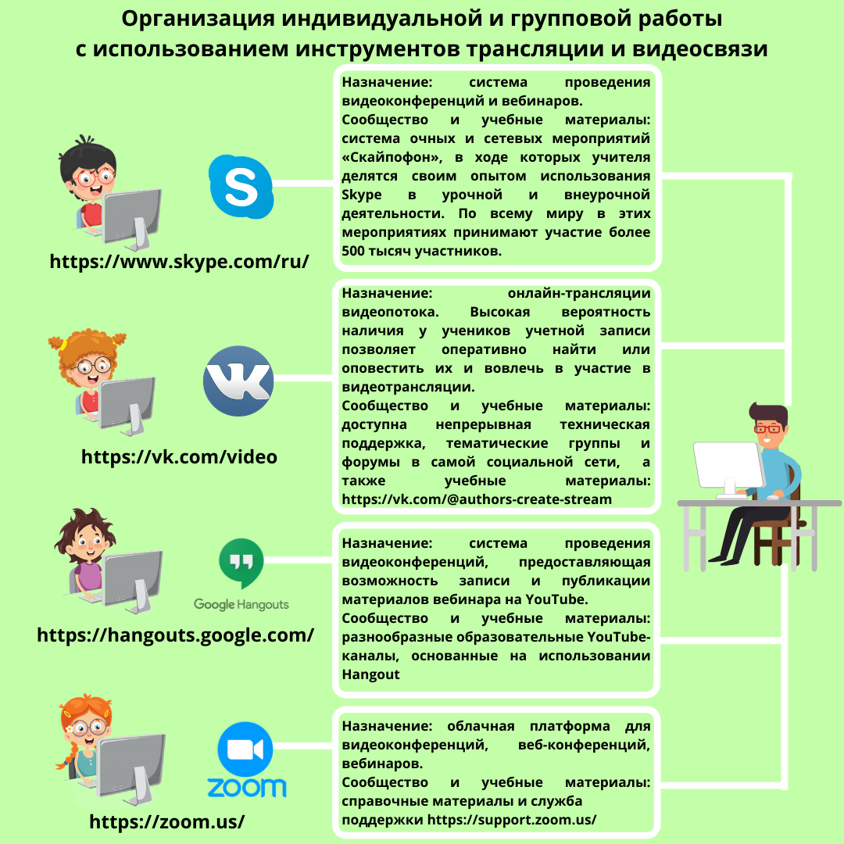

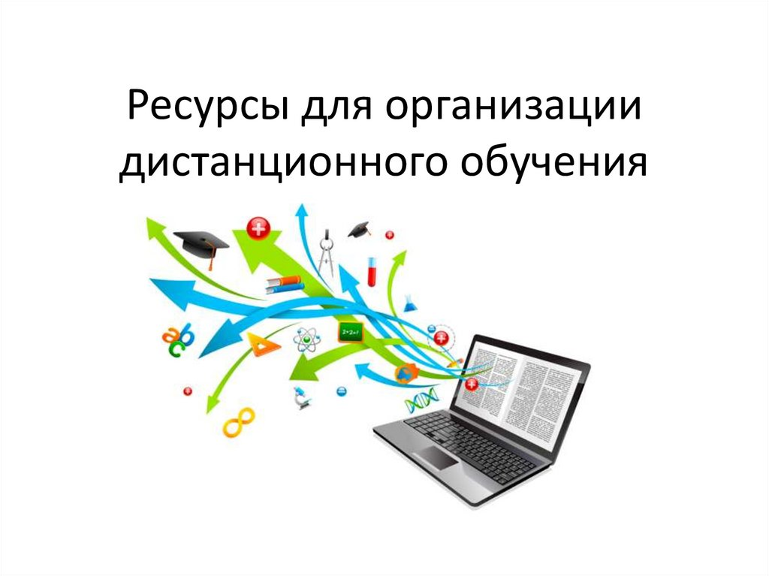

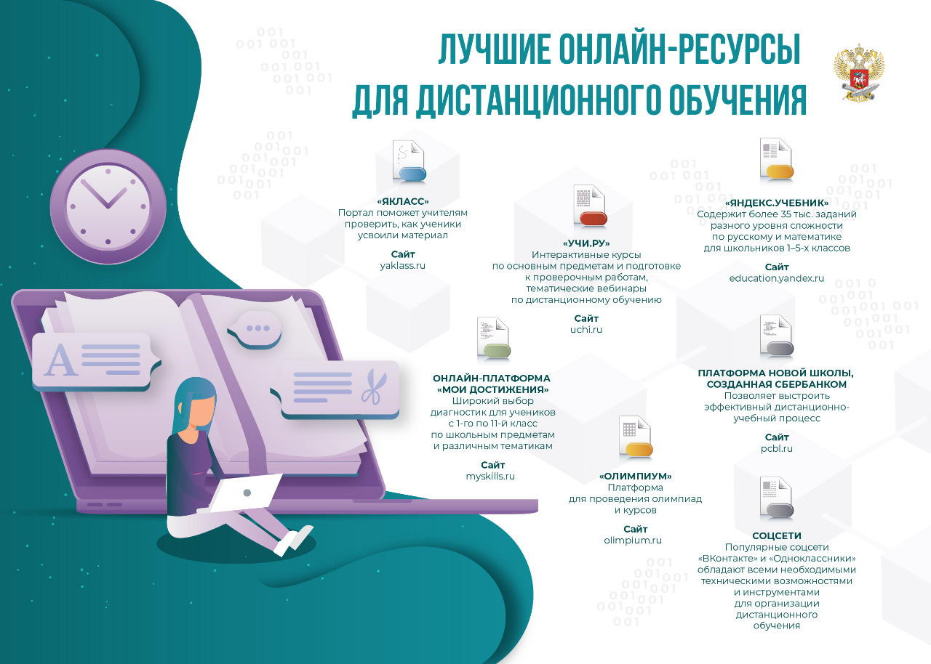

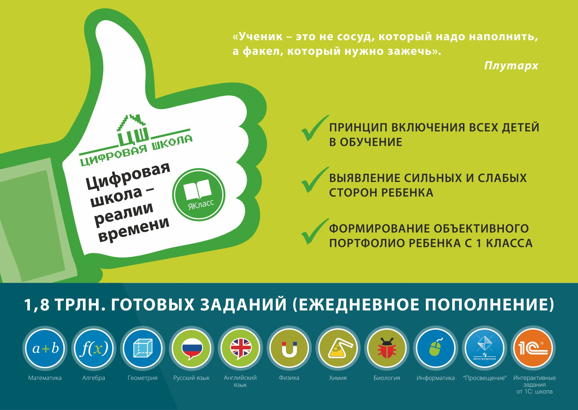

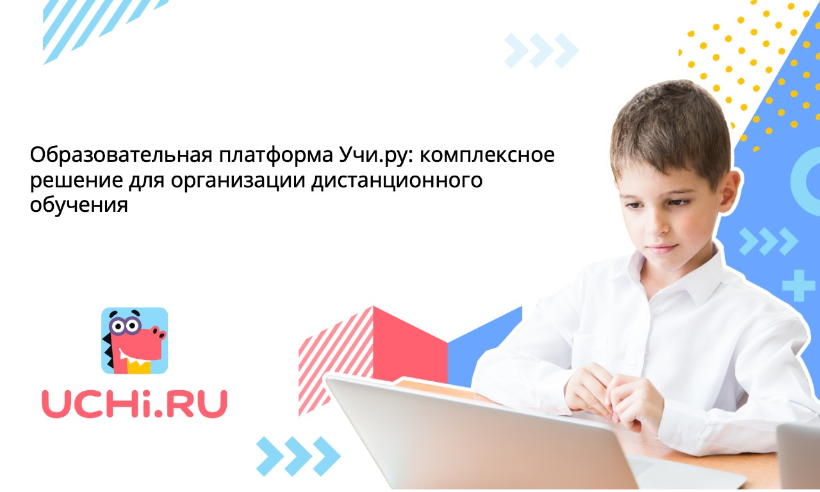



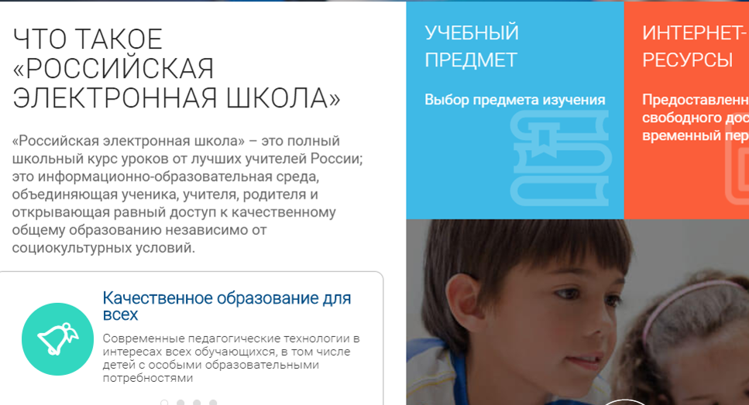

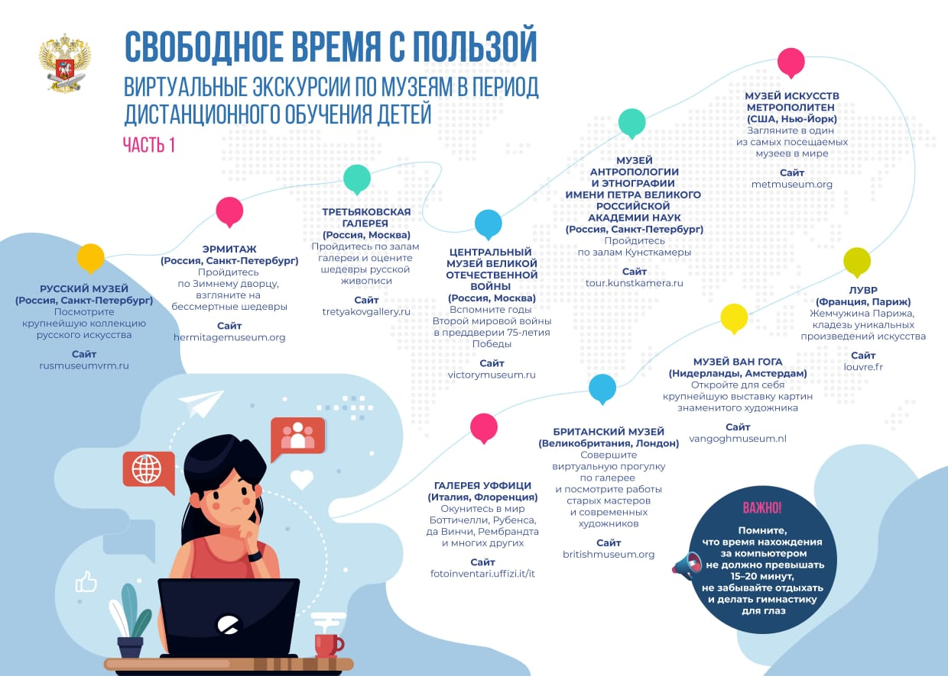

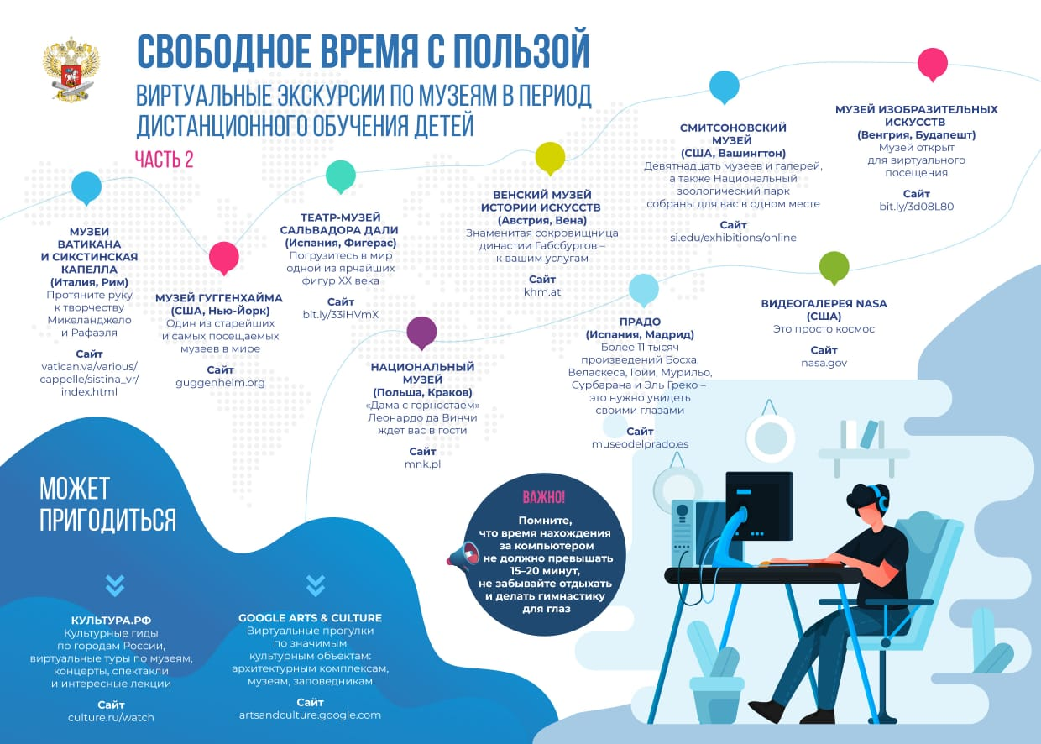

|  |  |  |  |
| --- | --- | --- | --- |
| № | Название | Ссылка | Описание |
| 1 | [Яндекс.Учебник](https://education.yandex.ru/lab/classes/30520/settings/subjects/) | <https://education.yandex.ru/> | Ресурс содержит более 35 тыс. заданий разного уровня сложности для школьников 1–5-х классов. Все задания разработаны опытными методистами с учётом федерального государственного стандарта. Ресурсом уже воспользовались более 1,5 миллиона школьников. В числе возможностей «ЯндексУчебника» – автоматическая проверка ответов и мгновенная обратная связь для учеников. |
| 2 | Учи.ру | <https://uchi.ru/> | Легкий переход на дистанционный формат обучения обеспечит образовательная платформа «[Учи.ру](https://uchi.ru/" \t "_blank)[»](https://www.yaklass.ru/). Школьникам предлагаются интерактивные курсы по основным предметам и подготовке к проверочным работам, а учителям и родителям – тематические вебинары по дистанционному обучению. Методика платформы помогает отрабатывать ошибки учеников, выстраивает их индивидуальную образовательную траекторию, отображает прогресс учеников в личном кабинете. Также в личных кабинетах пользователей создан внутренний чат, где учителя, ученики и родители могут обсуждать задания, свои успехи и прогресс. |
| 3 | «[ЯКласс»](https://www.yaklass.ru/) | <https://www.yaklass.ru/> | Проверить, как дети усвоили материал, учителям поможет «[ЯКласс»](https://www.yaklass.ru/). Сервис довольно прост в использовании: учитель задаёт школьнику проверочную работу, ребёнок заходит на сайт и выполняет задание педагога; если ученик допускает ошибку, ему объясняют ход решения задания и предлагают выполнить другой вариант. Учитель получает отчёт о том, как ученики справляются с заданиями. На сервисе зарегистрированы 2,5 миллиона школьников и 500 тыс. учителей. |
| 4 | «Реши-Пиши» | <http://reshi-pishi.ru> | Решать их интересно и полезно при подготовке к школе и в начальных классах. Просто выберите и распечатайте задание по возрасту и дайте ребёнку! |
| 5 | [«Российская электронная школа»](https://resh.edu.ru/) | <https://resh.edu.ru/> |  |
| 6 | [Издательство «Просвещение»](https://media.prosv.ru/) |  | Бесплатный доступ к электронным версиям учебно-методических комплексов, входящих в Федеральный перечень, предоставляет [издательство «Просвещение»](https://media.prosv.ru/). Доступ будет распространяться как на учебник, так и специальные тренажёры для отработки и закрепления полученных знаний. При этом для работы с учебниками не потребуется подключения к интернету. |
| 7 | [**Фоксфорд**](http://foxford.ru/) |  | Здесь тоже задания для подготовки к ЕГЭ и олимпиадам и, конечно, по школьной программе с 3 по 11 класс. Все это на общих началах или с репетитором. Есть пробные бесплатные занятия и интерактивный учебник. |
| 8 | [«Олимпиум»](https://olimpium.ru/) |  | Платформа для проведения олимпиад и курсов [«Олимпиум»,](https://olimpium.ru/)где уже представлено более 72 школьных олимпиад. |
| 9 | [**Детская онлайн-библиотека**](http://gostei.ru/shkolnaya-programma-po-literature/) |  | Вся школьная программа по литературе на одном сайте, можно читать онлайн или распечатать |